绥江第一中学2017年高一下学期第一次月考
物理卷

考试时间：90分钟 满分：100

第Ⅰ卷 客观题

得分 | 批卷人 | - 选择题  （每题4分，共12题，共48分，1-8题单选，9-12题多选。）

1、关于做曲线运动的物体，下列说法中正确的是( )
A. 物体的速度方向一定不断改变 B. 物体的速度大小一定不断改变
C. 物体的加速度方向一定不断改变 D. 物体的加速度大小一定不断改变
2、在同一点O抛出的三个物体，它们做平抛运动的轨迹如图所示.则三者做平抛运动的初速度$v_{A}$、$v_{B}$、$v_{C}$的关系和三者做平抛运动的时间$t_{A}$、$t_{B}$、$t_{C}$的关系分别是（ ）
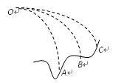
A．$v_{A}>v_{B}>v_{C}$，$t_{A}>t_{B}>t_{C}$ B．$v_{A}=v_{B}=v_{C}$，$t_{A}=t_{B}=t_{C}$
C．$v_{A}<v_{B}<v_{C}$，$t_{A}>t_{B}>t_{C}$ D．$v_{A}>v_{B}>v_{C}$，$t_{A}<t_{B}<t_{C}$
3、如图所示,一物体自倾角为θ的固定斜面顶沿水平方向抛出后落在斜面上.物体与斜面接触时速度与水平方向的夹角φ满足( )Ziyuanku.com
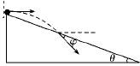
A.$\text{tan}ϕ=\text{sin}θ$ B.$\text{tan}ϕ=\text{cos}θ$
C.$\text{tan}ϕ=\text{tan}θ$ D.$\text{tan}ϕ=2\text{tan}θ$
4、关于作圆周运动的物体的向心加速度，下列说法正确的是（ ）
A．物体所受合外力产生向心加速度
B．向心加速度的方向不断的变化
C．向心加速度的大小不变
D．向心加速度的大小、方向都在不断的变化
5、如图所示，斜面的倾角分别为37°，在顶点把小球分别以初速度$v_{0}$和$2v_{0}$向左水平抛出，若不计空气阻力，若小球两次都能够落在斜面上，则小球两次运动时间之比为（ ）
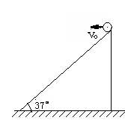
A．1：2 B．1：3 C．1：4 D．1：8
6、(2011年杭州十四中检测)如图所示，岸上的人通过定滑轮用绳子拖动小船靠岸，则当人匀速运动时，船的运动情况是( )
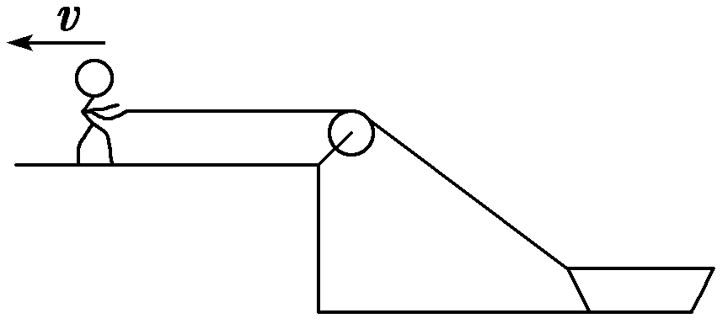
A．加速运动 B．减速运动
C．匀速运动 D．条件不足，不能判定
7、如图所示的Ziyuanku.com皮带传动装置中，轮A和B同轴，A、B、C分别是三个轮边缘的质点，且 $R_{A}=R_{C}=2R_{B}$，则下列说法中正确的是( )
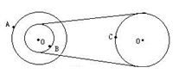
- 三质点的线速度之比$v_{A}:v_{B}:v_{C}=2:1:1$
B．三质点的角速度之比$ω_{A}:ω_{B}:ω_{C}=2:1:1$
C．三质点的周期之比$T_{A}:T_{B}:T_{C}=2:2:1$
D．三质点的转速之比$n_{A}:n_{B}:n_{C}=1:1:2$
8、下列关于离心现象的说法正确的是( )
A．当物体所受的离心力大于向心力时产生离心现象
B．做匀速圆周运动的物体，当它所受的一切力都消失时，它将作背离圆心的圆周运动
C．做圆周运动的物体，当它所受的一切力都消失时，它将沿切线作直线运动
D．做圆周运动的物体，当它所受的一切力都消失时，它将作曲线运动WWW.ziyuanku.com
9、如图，竖直放置两端封闭的玻璃管内注满清水，内有一个用红蜡块做成的圆柱体，玻璃管倒置时红蜡块能以5cm/s的速度匀速上升。现将玻璃管倒置，在红蜡块从管底开始匀速上升的同时，让玻璃管以5cm/s的速度水平向右匀速运动，玻璃管内清水高30cm，红蜡块从管底运动到水面的过程中（ ）
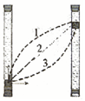
- 运动轨迹可能是$1$，也可能是$3$
B．运动轨迹是$2$
C．通过的路程是$\text{60}\text{cm}$
D．通过的路程是$\text{30}\sqrt{2}\text{cm}$
10、在一次抗洪抢险战斗中，一位武警战士驾船把群众送到河对岸的安全地方。设河水流速为3m/s，河宽为600m，船相对静水的速度为4m/s。则下列说法正确的是 （ ）
A．渡河的最短时间为$\text{120}s$
B．渡河的最短时间为$\text{150}s$
C．渡河的最短航程为$\text{600}m$
D．渡河的最短航程为$\text{750}m$
11、如右图所示,A､B､C三个物体放在旋转平台上,动摩擦因数均为μ,已知A的质量为2m,B､C的质量均为m,A､B离轴距离均为R, C距离轴为2R,则当圆台旋转时( )
B
A
C
A. C物体的向心加速度最大
B. B物体的摩擦力最小
C. 当圆台转速增加时, A比C先滑动
D. 当圆台转速增加时, B比A先滑动
12、如图所示，可视为质点、质量为$m$的小球，在半径为R的竖直放置的光滑圆形管道内做圆周运动，下列有关说法中正确的是( )
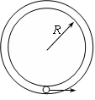
A．小球通过最高点的最小速度为$\sqrt{\text{gR}}$
B．小球通过最高点的最小速度为$0$
C．如果小球在最高点时的速度大小为$2\sqrt{\text{gR}}$，则此时小球给管道壁有竖直向下作用力
D．如果小球在最低点时的速度大小为$\sqrt{5\text{gR}}$，则此时小球给管道间的相压大小为$6\text{mg}$
第Ⅱ卷 主观题

得分 | 批卷人 | - 实验题  （每空2分，共12分。）
中/华-资*源%库 |  | - 实验题  （每空2分，共12分。）

13、（1）在做“研究平抛运动”的实验时，让小球多次沿同一轨道运动，通过描点法画小球做平抛运动的轨迹。为了能较准确地描绘运动轨迹，下面列出了一些操作要求，将你认为正确的选项填在横线上__________。
（A）通过调节使斜槽的末端保持水平
（B）每次释放小球的位置必须不同
（C）每次必须由静止释放小球
（D）记录小球位置用的铅笔每次必须严格地等距离下降
（E）小球运动时不应与木板上的白纸相接触
（F）将球的位置记录在纸上后，取下纸，用直尺将点连成折线
（2）作出平抛运动的轨迹后，为算出其初速度，实验中需测量的数据有________和______ （用文字及字母说明）。其初速度的表达式为$v_{0}$＝__________。
（3）在另一次实验中将白纸换成方格纸，方中·华.资*源%库 ziyuanku.com格边长$L=5\text{cm}$，通过实验，记录了小球在运动途中的三个位置，如图6所示，则该小球做平抛运动的初速度为_________$m/s$；$B$点的竖直速度为__________$m/s$。

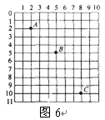
得分 | 批卷人 | - 计算题  共4题，共40分。
中·华.资*源%库 ziyuanku.com
14、(6分) 如图所示，将一个小球从$h=\text{20}m$高处水平抛出，小球落到地面的位置与抛出点的水平距离$x=\text{30}m$。取$g=\text{10}m/{s^{2}}$，不计空气阻力。
求：（1）小球在空中运动的时间；
（2）小球抛出时速度的大小。
h
xS
v
15、（10分） 公路上的拱形桥是常见的，汽车过桥时的运动也可以看做圆周运动。质量为$m$的汽车在拱形桥上以速度$v$前进(如图一)，设桥面的圆弧半径为$R$，此地的重力加速度为$g$，试求汽车通过桥的最高点时对桥的压力是多大？
地球可以看做一个巨大的拱型桥(如图二)，桥面的半径就是地球半径$R=\text{6400}\text{km}$。地面上有一辆汽车在行驶，会不会出现这样的情况：速度大到一定程度时，汽车将离开地面？如果会请计算出这个速度？（$g=\text{10}m/{s^{2}}$）
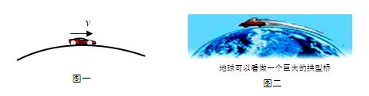
16、（12分） 在竖直平面内有一个光滑的半圆轨道，轨道两端连线即直径在竖直方向，轨道半径为0.9m，一个质量为$0\text{.}5\text{kg}$的小球以一定的初速度滚上轨道($g=\text{10}m/{s^{2}}$)。求：
v
地面
中·华.资*源%库 ziyuanku.com（1）小球在最高点不脱离轨道的最小速率是多少？
（2）小球在最高点速率$v=4m/s$时，小球对轨道的压力是多少？
（3）小球以$v=4m/s$的速率从最高点离开轨道，落地时的速度大小？速度方向与地面夹角的正切值？
17、（12分） 如右图所示，在水平地面上固定一倾角θ＝37°、表面光滑的斜面体，物体$A$以$v_{1}=6m/s$的初速度沿斜面上滑，同时在物体$A$的正上方，有一物体$B$以某一初速度水平抛出．如果当$A$上滑到最高点时恰好被$B$物体击中．($A$、$B$均可看做质点，sin 37°＝0.6，cos 37°＝0.8，$g=\text{10}m/{s^{2}}$)求：
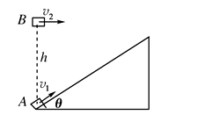
（1）物体$A$上滑到最高点所用的时间$t$；
（2）物体$B$抛出时的初速度$v_{2}$；
（3）物体$A$、$B$间初始位置的高度差$h$。

